Сергей Непомнящий

Город волшебных дверей
Мегаполис

Компактная форма расселения людей возникла вместе с самим человеком. Для поселений выбирались самые комфортные, самые безопасные и самые живописные земли. Многие тысячелетия шла медленная эволюция человека и его поселений. Человек постепенно менял среду собственного обитания, подстраивая её под свои потребности, привнося в комфортную природную среду элементы еще большего комфорта, а среда меняла человека.
В ХХ веке возник мегаполис, в начале ХХI века, точнее в 2003 году, больше половины населения планеты стала горожанами. И «вдруг» оказалось, что вершина творения человека – мегаполис - та городская среда, которую человек создавал в угоду своим потребностям, оказалась совершенно непригодна для жизни. Мы живем в мегаполисах. Но что такое среда нашего обитания сегодня? «Городская среда» - это излюбленное место времяпрепровождения, прекрасный пейзаж, место общения и свежий воздух? Или, может быть, рыбалка и сбор урожая, то, с чего, собственно, и начинались поселения?
Типичная картина современного города – загазованные улицы, забитые автомобилями. Асфальтированные площадки, забитые автомобилями. Забитые автомобилями газоны с чахлой растительностью, и, если и есть там грибы или фрукты – они отравлены выхлопами автомобиля. И живем мы не «в городской среде» - в тесных промежутках между автомобилями, а в домах, где проводим более 90% своего времени. И выходим из дома только для того, чтобы преодолеть с помощью автомобиля агрессивную «городскую среду» и попасть в другой дом. И «свежий воздух» – никак не на улицах города, а внутри помещений, прошедший через фильтры, поглотители СО₂, ионизаторы и бактерицидную обработку.
Город переродился. Из места защиты человека от угроз окружающей среды, город сам стал окружающей средой, угрожающей и человеку, и природе. Крупнейший мегаполис Европы – «Голубой Банан» – простирается через весь континент от Великобритании до Италии и его население – 110 млн. человек. Сегодня «окружающая среда» – это мегаполис, внутри которого сохранились парки – остатки некогда обширных лесов.
Возникла парадоксальная ситуация: мегаполис – это место, экологически совершенно непригодное для жизни человека, и одновременно, по заключению экологов, именно мегаполис – самая экологически безопасная форма человеческих поселений, спасающая природу от тотального уничтожения 7-миллиардным человечеством, и локализующая эго экспансию. Мегаполис – монстр, где перемалывается мораль, уничтожаются традиционные культурные ценности, и одновременно – самое притягательное место для жизни человека, где рождаются высшие произведения культуры и искусства, реализуются мечты и раскрываются его таланты.
Вывод напрашивается сам собой. Мегаполис, и как высшая форма реализации социальных потребностей человека, и как форма сосуществования человека и природы, должен совершенствоваться. При этом его изменение должно быть радикальным.
Автомобиль

В конструкции мегаполиса совершенно очевидно слабое звено, на котором держится мегаполис, или агломерация, и без которого невозможно его существование. Это – транспорт, и его квинтэссенция - автомобиль. Автомобиль – колоссальное зло, мешающее нормальной жизни города, и, одновременно, волшебное благо, дающее нам свободу и обогащающее нашу жизнь. Роль автомобиля в рождении мегаполиса трудно переоценить. Появился автомобиль – резко расширились границы мегаполиса. Мы говорим «мегаполис» - подразумеваем автомобиль. Мы говорим автомобиль, подразумеваем… доступность всех частей мегаполиса, связь пригородов с центром, возможность преодоления принадлежащих мегаполису гигантских пространств.

Пространство

Автомобиль нужен для того, чтобы преодолевать пространство, преимущественно городское. А для чего нужно городское пространство? Казалось бы, ответ очевиден: чтобы разместить людей, живущих в этом городе.
Взгляните на карту города, или просто выгляните в окно. Дома, в которых собственно, и проводит 90% своего времени человек, занимают от 1 до 3% территории города. А все остальное, наверное, леса и парки? Как бы ни так! Парки и скверы, без заполняющих их сооружений и проездов, в лучшем случае занимают 15% территории. Львиная доля дневной поверхности - дороги и дублеры, санитарные разрывы между дорогами и домами, проезды с тротуарами и парковки, разгрузочные площадки около магазинов и складов, санитарные разрывы между домами и гаражами или другими техническими сооружениями. Иными словами, как раз та самая агрессивная городская среда, которую нужно преодолевать, для того, чтобы попасть из дома в дом. И этого городского пространства, не занятого домами, 97-99%.
То есть, городское пространство нужно для того, чтобы заполнить его… автомобилями? А автомобиль нужен, чтобы его… преодолевать? Так, может быть, не нужны вообще эти двое?

Окно

Малозаметная деталь городского пейзажа – окно. Окна могут быть богато украшенными или нет, с наличниками или карнизами, могут быть прямоугольными, квадратными, круглыми, арочными или любыми другими. В общем, совершенно случайная и незначительная деталь. Особенно днём, если смотреть на город снаружи, то есть, оттуда, где мы бываем относительно редко. Изнутри помещения, то есть, оттуда, где мы проводим 90% своего времени, окно уже не кажется таким ненужным. Вид из окна, солнце в помещении и естественный свет имеют важнейшее значение, определяющее ценность и цену жилья. Вид на прекрасный пейзаж или на мрачную стену двора-колодца, щебечущие птицы за окном или гудки маневрового паровоза и сцепка вагонов на сортировочной станции – радикально влияют на жизнь человека. Современное панорамное и герметичное энергосберегающее остекление защищает от неприятных шумов, изолирует от выхлопов городских магистралей. Современные средства вентиляции и кондиционирования обеспечивают свежий воздух. Но видовую панораму ничто заменить не может. Погода, время суток, состояние природы – всё это не может быть полноценно заменено мониторами и лампами. 90% информации, которую мы получаем от внешней среды, нам дает зрение, причем во всех деталях и подробностях, выявляя всю фальшь и обман.

Город без окон

Такой «пустяк» как окно формирует мегаполис. На минуту представьте себе, что по каким-то причинам потребности в окне нет. Это означает, что нет нужды соблюдать расстояния между домами, чтобы обеспечить помещения солнцем, нет необходимости думать о естественном освещении, о красоте пейзажа за окном – окна нет вовсе. Это означает, что дома могут располагаться вплотную друг к другу, безо всяких разрывов. Еще это означает, что нет потерь тепла через фасады, и такие дома не нужно отапливать. Еще один вывод – сплошная крыша такого огромного дома без световых фонарей ничем не отличается от крыши подземного гаража, на котором можно устроить парк. А в парк можно подняться на лифте прямо из лифтового холла. То есть, застройка домами без окон – это нечто совершенно иное.
Представим себе гипотетическую Москву, сплошь застроенную 12-этажными жилыми домами, вплотную примыкающими друг другу, с огромным парком на крыше. Какого размера должен быть дом, чтобы вместить, например, всё нынешнее жильё Москвы?
Площадь жилого фонда Москвы составляет около 190 миллионов квадратных метров. Сплошной 12-этажный дом займет территорию около 16 квадратных километров, то есть, как раз те самые 1,6% от 1000 км² территории Москвы, которая сегодня занята жилой застройкой, в среднем 12-этажной. Предположим, что это не круглое «пятно», а «корпуса», которые построены поверх самых загазованных и неприятных участков московских магистралей и железнодорожных путей, проходящих, в том числе и по промышленным зонам. Таких малопривлекательных трасс в Москве можно насчитать около 20 протяженностью в среднем 5 километров каждая, всего около 100 километров. При общей длине в 100 километров, ширина корпусов составит в среднем около 160 метров, то есть, примерно столько, сколько занимают сейчас сами магистрали вместе с дублерами и санитарными разрывами до застройки.
Иными словами, вся городская жилая застройка, не будь потребности в окнах, могла бы представлять собой всего 20 12-этажных корпусов шириной по 160 метров с парками на крышах с шириной вдвое большей, чем Александровский сад, накрывающие собой основные магистрали, проходящие по малопривлекательным территориям. При этом среднее расстояние между такими домами составит от 4 до 6 километров. То есть, вместо самых неприятных участков магистралей, мы могли бы получить те же магистрали, но укрытые от дождя и снега, 16 квадратных километров парков, и весь объем нынешнего московского жилья. А также, естественно, 98,4% всей оставшейся территории города, где свободно могут оставаться памятники истории и культуры, лесопарки и зоны отдыха.
Но! Это только в том гипотетическом случае, если бы нам не были нужны окна. На самом же деле, жизнь без окна психологически немыслима, даже если у нас будут огромные высококачественные мониторы с трансляцией морского прибоя, аэраторы, выходы в роскошный парк на крыше, и выход в огромный лесопарк на поверхности земли.
Прямая зрительная связь с внешним миром нам необходима, как воздух. А получить описанную выше возможность рационального использования территории, и при этом наслаждаться солнцем, природными пейзажами и уединением позволяет гелиотектура.

Гелиотектура

Гелиотектура – инновационная форма городской застройки, использующая эффективные приемы организации высококачественных прямых видовых панорам, улучшенной инсоляции и естественного освещения, позволяющая формировать корпуса шириной более 500 метров.
Когда мы находимся в помещении, наш зрительный контакт с природой и вообще внешним миром ограничен размерами оконного проема, точнее размерами телесного угла, вершиной которого является наш глаз, а поверхности, его ограничивающие, проходят по габариту оконного проема. Все, что находится внутри этого телесного угла, мы воспринимаем, как вид из окна. Все, что находится за его пределами и за стенами здания – нашему восприятию недоступно вообще. При этом телесный угол, равный 1 стерадиану (раскрытие 60^{о} по горизонтали и по вертикали) оставляет всего 7,957% полного сферического пространства. В действительности же, когда мы находимся в середине помещения и смотрим на окно и на то, что находится за ним, телесный угол в несколько раз меньше, обычно около 2% полного сферического угла. В городе в большинстве случаев оказывается, что именно этот крохотный фрагмент пространства закрыт застройкой.
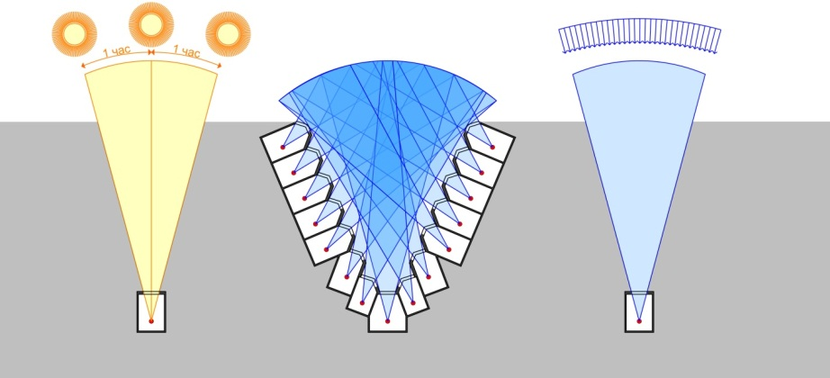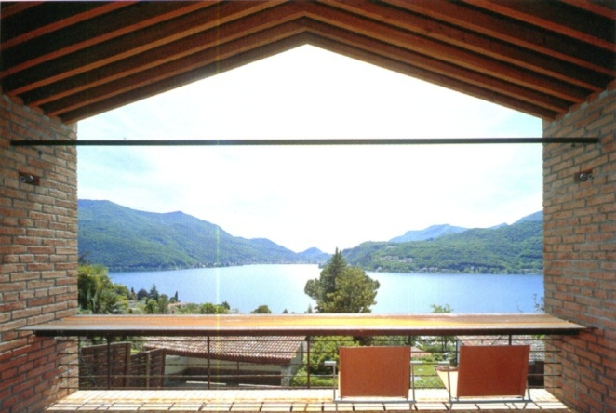

Гелиотектура построена на том, что помещение, окно, и открытое пространство перед окном, вместе должны составлять одно неразрывное целое. Это - основа формирования комфортной и эффективной городской среды. Помещение с фрагментом видимого из него пространства является базовой единицей гелиотектуры. В терминологии гелиотектуры эта единица называется световым модулем. Этот световой модуль может видоизменяться, трансформироваться, дополняться другими элементами, использовать оптические и иные технические устройства и новейшие материалы, но при этом сохраняется главное качество: открытое пространство, видимое из помещения, ни при каких обстоятельствах не будет перекрыто ни какими объемами или архитектурными элементами.
Компоновка световых модулей осуществляется таким образом, чтобы телесные углы видимых открытых пространств множества помещений складывались бы в общий компактный световой канал. В этом случае эффективность организации зрительной связи, естественного освещения и инсоляции многократно возрастает и позволяет более рационально использовать потенциал энергии солнца, естественного света и природных видовых панорам. Световые каналы, пронизывающие огромный корпус, обеспечивают каждое отдельное помещение персональной видовой панорамой, и при этом ни из одного из помещений невозможно увидеть соседних помещений.

Опыт строительства зданий на основе принципов гелиотектуры

С середины 80-х годов в Москве и Подмосковье был спроектирован и построен целый ряд экспериментальных зданий, позволяющих на практике оценить качество зрительной связи помещений с внешней средой, организованной с помощью системы световых каналов. К большому сожалению, часть зданий в нарушение закона об авторском праве была построена с искажением проекта. При сохранении общей структуры здания и высоких технико-экономических характеристик домов, в определенной степени были изменены пропорции и ориентация окон и деформирована планировка квартир, что привело к значительной потере качества жилых помещений. В частности, большой урон был нанесен проекту «Корона» на проспекте Вернадского, «Парусу» в подмосковном Пушкино, «Цветочному городу» в Мытищах. Тем не менее, несмотря на значительные потери качества, общий уровень освещения основной массы квартир оказался выше нормативного, при том что общая эффективность планировочного решения и уровень компактности постройки значительно превысили стандартные показатели. Особенно отчетливо экономический эффект заметен на проекте «Бабочка» на Щелковском шоссе, дом 79. Габарит здания в плане – 60х70 метров. Корпус прорезан световыми каналами в виде глубоких каньонов, где окна смотрят по направлению на солнце.
Более точно параметры проекта были соблюдены в мультиатриумном жилом доме в Ивантеевке. Это по сути «многокоттеджная 17-этажка». В относительно небольшой квартире 93 м² – зимний сад высотой 6,5 метров с огромным стеклянным витражом, заливающим солнцем всё жилое пространство. Хозяева квартиры говорят о совершенно новом стандарте жизни, формирующемся в совершенно новой архитектуре. Живя в таком пространстве, нет необходимости стремиться за город, преодолевая многочасовые пробки только лишь за тем, чтобы полюбоваться клумбой и деревцем на своем участке, куда также смотрят окна соседних коттеджей. Свой зимний сад в квартире, куда выходят балкон своей же спальни, прекрасное место для цветов и других растений. Полная уединенность, тишина, изоляция от соседей, дальние видовые панорамы, преимущества жизни в центре подмосковного города. При этом повышенный уровень комфорта сочетается с повышенными экономическими характеристиками – глубина квартиры от фасада до дальней стены помещения составляет более 18 метров, а естественная освещенность в наиболее удаленной от фасада точки составляет 1,5% КЕО (что соответствует норме освещенности помещений детского сада).
6 - метровый витраж остекления зимнего сада освещает целую группу помещений – и сам зимний сад, и спальню с балкончиком в этом саду, и гостиную, и кухню. Это значительно уменьшает затраты тепла на отопление квартиры. Последовательное развитие жилища в глубину корпуса позволяет сконцентрировать 10 квартир вокруг относительно небольшого коммуникационного узла, также решенного как 3 многоуровневых атриума, расположенных друг над другом. Лифтовой холл превращен во внутренний дворик с остеклением высотой в 5 этажей, окруженный галереями входов в квартиры, откуда можно наблюдать за играми детей.
Парадоксально, но высокая эффективность застройки по методу гелиотектуры является препятствием для его распространения. Дома имеют слишком большой выход полезных площадей. Один дом не влияет на характеристики микрорайона, но когда речь идет о масштабном строительстве, нормативный показатель «плотности застройки» перекрывается в несколько раз. Гелиотектура не вписывается в установленные в районных и областных нормативных актах нормы плотности, хотя гигиенические показатели и уровень комфорта в такой застройке многократно превосходят сложившиеся стандарты.
Не был согласован проект 9-этажного жилого комплекса в Сходне, где при ширине корпуса более 80 метров на крышах располагались теннисные корты и спортивные площадки, а лифтовые холлы представляли собой многоуровневые атриумы. Причина отказа в согласовании – более чем 2-кратное превышение нормативной плотности застройки, хотя проектом предусматривалась обеспеченность зелеными насаждениями в 1,5 раза превосходящая норму, повышенная обеспеченность автостоянками, повышенная обеспеченность спортивными сооружениями, повышенная обеспеченность местами в детских садах, улучшенная инсоляция и т.д. В каждой квартире создаются оптимальные условия для уединения и релаксации с дальними видовыми панорамами на природное окружение, открытыми террасами и внутриквартирными зимними садами. Полностью исключается возможность просматривания из окон в окна, обеспечивается акустическая изоляция жилищ.
Не согласован также 12-этажный жилой дом в Солдатском переулке в Москве, так как имеет не только повышенные показатели комфорта, но и высокие показатели эффективности использования территории. Увы, слишком высокие, для того чтобы соответствовать действующим нормам.

Гелиокластер

Гелиокластер - компактный город-дом окруженный природой и построенный в соответствии с принципами гелиотектуры, занимающий участок от 10 до 100 и более гектаров с парком на крыше и полным комплексом городских функций в кратчайшей пешеходной доступности. По существу, гелиокластер – имеет положительные качества как раз того самого «города без окон», который был описан выше, но только с огромными окнами, озелененными террасами при квартирах и общественных пространствах, солнечными внутренними пространствами – зимними садами.
Внутреннее пространство гелиокластера – это жилье, места приложения труда, объекты образования, спорта, отдыха и здравоохранения, а также солнечные озелененные рекреационные пространства и пешеходные пассажи. Весь многофункциональный комплекс пространств подчинен условиям светового зонирования: те функции, которые нуждаются в солнце и зрительной связи с внешней средой расположены по периметру, то, что не требует света – в центре и на нижних ярусах комплекса.

Гелиокластер – это город «волшебных дверей», где человек прогуливаясь пешком по компактному общественному зимнему саду и общаясь с друзьями или коллегами, может открыть дверь и, пройдя сквозь неё, оказаться совершенно в ином мире.
Через «волшебную дверь» можно войти зеленый двор рядом со своим жилищем, где в знакомом пространстве играют дети с хорошо знакомыми соседскими детьми, и где нет посторонних людей и шумов.
Через «волшебную дверь» из сада около дома можно войти в совершенно изолированное и уединенное солнечное жилище с индивидуальной зеленой террасой, где можно наслаждаться пением птиц и созерцанием природы, не видя никаких посторонних людей и не слыша посторонних звуков.
Через «волшебную дверь» из общественного пассажа можно войти в офис с видовыми панорамами на солнечные пейзажи.
Через «волшебную дверь» из общественного пассажа можно попасть в аквапарк, поплавать и заняться серфингом, пройти в боулинг или на дискотеку.
Через «волшебную дверь» из общественного пассажа можно выйти в лес и собирать грибы.
Через «волшебную дверь» можно попасть в транспортный узел, сесть в автомобиль и выехать из транспортного пространства далеко за пределы комплекса.

Конечно, гелиокластер занимает несколько большую территорию, чем гипотетический «город без окон». Около 30% объема гелиокластера занимает «пустота» - светоинсоляционные и видовые каналы, а также общественные рекреационно-коммуникационные атриумы, одновременно являющиеся «третьим местом». Примерно 25% - жилье, 20% - места приложения труда, наука и культура, 15% - детские учреждения, спорт и отдых, 10% - транспорт и технические сооружения. То есть, полноценный город, превосходящий по функциональному содержанию тот набор учреждений, который имеется сегодня в Москве, занимает не 1,6% территории города, а в 4 раза больше - целых 6,4%! Вместе со всем транспортом, техническими службами, и, разумеется, парками на крышах.

Примерно такой проект был разработан для промышленной площадки завода им. В.А. Казакова на Кутузовском проспекте 36.

На участке территории площадью 11 гектаров предлагалось разместить:
- парк площадью 7 гектаров;
- жилой комплекс на 6000 человек с площадью квартир 300 000 квадратных метров жилья, и дополнительно 3 гектара индивидуальных лесных террас при этих квартирах,
- бизнес парк площадью 100 000 квадратных метров при этом жилье;
- спортивно-рекреационный центр площадью 80 000 квадратных метров:
- ботанический сад для жителей города площадью 20 000 квадратных метров;
- общественные атриумы жилого комплекса 20 000 квадратных метров;
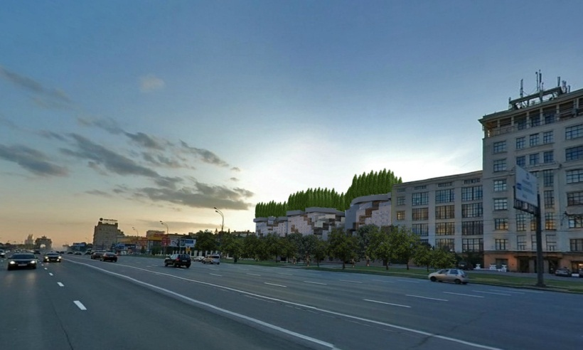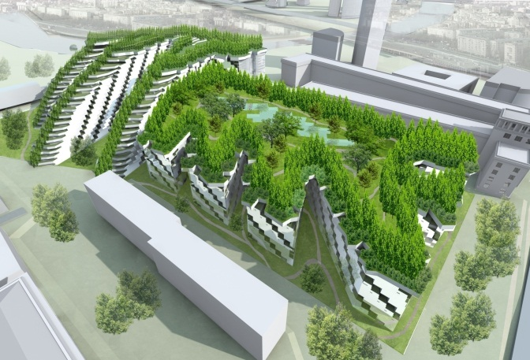- транспортно-логистический центр 120 000 квадратных метров.

Сбалансированность полного комплекса функций в пределах кратчайшей пешеходной доступности исключает необходимость ежедневных транспортных связей жителей с внешними городскими территориями. У людей появится дополнительно несколько лет жизни, не убитой на транспорт, пространства для комфортного общения друг с другом, озелененные места для спорта и отдыха вне зависимости от погодных условий, высоты и цвета сугробов. Исчезнут жужжащие, рычащие и визжащие вибропанели автомагистралей из под окон квартир, и вместо них появятся цветущие приквартирные палисадники с розами и петрушкой. В любой момент времени можно подняться на лифте в огромный тенистый парк под открытым небом и насладиться пением птиц. Или просто обсудить с коллегой пришедшую в голову идею на террасе зимнего сада за чашечкой кофе. Можно практически избавиться от затрат энергии на транспорт и искусственную климатизацию помещений, радикально сократить выбросы в атмосферу пресловутого CO₂. Можно сэкономить колоссальные средства на утепление и отделку бесконечных фасадов, освоение новых территорий, развитие транспортной сети, прокладку инженерных коммуникаций и корчевку деревьев.

Смена городской формации

Сегодня на поверхности земли господствуют дороги, проезды, парковки и технические сооружения – все, что - должны быть размещены ниже освещенной солнцем поверхности, на искусственных уровнях. Для того, чтобы построить несколько «подземных уровней» нет необходимости копать землю. Нужно поднять «уровень земли» на кровлю многоэтажного «технического пирога» - новейшего «культурного слоя». Создание дополнительных уровней позволит трансформировать «технические пространства» в компактные и удобные технические помещения, не требующие дефицитного городского пространства. Технические разрывы превратятся в надежные виброакустические преграды и брандмауэры. Зажатые между домами и автомобилями тесные тротуары превратятся в просторные и комфортные климатизированные общественные пространства. Полезные помещения и пространства расширятся и насытятся зелеными насаждениями. Человек почувствует себя в городе человеком.

Единственное требование к вновь создаваемым пространствам – они должны соответствовать требованиям комфорта, которые могут быть точно формализованы и должны быть обеспечены. И это всего-навсего:
- повышенная обеспеченность жилыми помещениями, спортивными территориями и помещениями, рекреационными пространствами и помещениями, открытыми озелененными территориями в кратчайшей пешеходной доступности;
- повышенная обеспеченность помещений и территорий инсоляцией и естественной освещенностью, дальними видовыми панорамами, защищенностью жилых помещений и открытых озелененных приквартирных террас и участков от просматривания извне;
- повышенные требования по акустическому и аэрационному комфорту.
Если представить себе, что вместо нормирования низкой плотности застройки, которая не гарантирует жителям ничего, кроме оторванности от объектов обслуживания, дороговизны жилья и перегрузки транспортных сетей, в нормативных документах будут заложены требования по обеспечения высокого уровня комфорта городских пространств, Москва может радикально преобразиться.

Только трети территорий, которые сегодня заняты транспортом и промышленными зонами достаточно для того, чтобы более чем в 3 раза увеличить объем полезных площадей в Москве при сохранении исторического силуэта города, расширении природных территорий, освобождении памятников истории от коммерческого градостроительного мусора.
Но главный результат экологической реурбанизации промышленных зон Москвы – спасение от вырубки остатков подмосковных лесов, вместе с уникальным генофондом флоры и фауны и сохранение этого богатства для следующих поколений, а также организация мест отдыха для москвичей в тесном контакте с природой Подмосковья.

